# 2º Microteste 2020-02-27

Nome

Num sistema de transmissão que recorre a tramas de comprimento fixo, foi definida uma palavra de alinhamento (PA) de trama com base no padrão de 8 bits “01010101”.

O alinhamento de trama é efetuado com base numa máquina de estados definida pelo seguinte diagrama de transições:

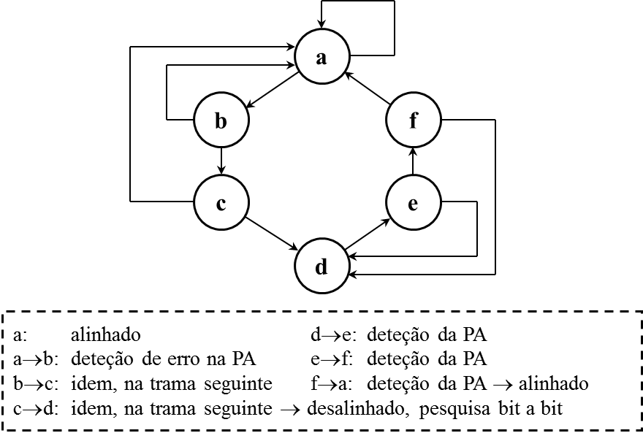

a) Admitindo que o sistema está desalinhado, qual o número mínimo de tramas que é necessário para o sistema entrar em alinhamento?

b) Admitindo que o sistema está alinhado e que começam a ocorrer erros de transmissão que corrompem a palavra de alinhamento de trama, quantas tramas são necessárias até o sistema considerar que está desalinhado?

c) Mostre que o padrão escolhido para a PA tem graves inconvenientes e indique uma alternativa, justificando.

d) O alinhamento de trama deste sistema pode ser comprometido se num canal ocorrerem imitações da PA. Apresente um mecanismo que possa contornar este risco (não necessariamente um mecanismo adotado em sistemas reais).

*(continue a sua resposta no verso ou em páginas seguintes)*